März 2022

Pressemitteilung

Erfolgsgeschichte „Digitale Nachsorge“:
Virtueller Weg in einen gesünderen Alltag

Mehrere Kliniken im baden-württembergischen Bad Mergentheim zeigen, wie sich die neuen digitalen Möglichkeiten nutzen lassen, um Reha-Patienten langfristig und dauerhaft den Weg in ein gesünderes Leben zu eröffnen.

Bad Mergentheim – Es ist eine Herausforderung, vor der viele Menschen nach einem Reha-Aufenthalt standen und stehen: Wie gelingt es, die neuen guten Gewohnheiten und die guten Vorsätze für die Gesundheit in den Alltag zuhause zu integrieren, wenn Therapeuten, Ärzte und Spezialisten weit weg sind? Mehrere Kliniken im baden-württembergischen Traditionskurort Bad Mergentheim gehen mit großem Erfolg neue, innovative digitale Wege, um den Gästen nach ihrer Abreise den Pfad in ein gesünderes Leben zu ermöglichen: Motivations-Nachrichten per SMS helfen, die selbst gesteckten Ziele umzusetzen, Online-Sprechstunden und Communitys im Netz bieten Rat und Erfahrungsaustausch, umfassende Video-Angebote per App machen das Training flexibel und an jedem Ort möglich. „Die digitale Nachsorge hat sich inzwischen zu einer Erfolgsgeschichte entwickelt, die jeden Tag fortgeschrieben wird“, sagt Julia Krupka von der Kurverwaltung Bad Mergentheim.
Mehrere Kliniken im baden-württembergischen Bad Mergentheim zeigen, wie sich die neuen digitalen Möglichkeiten nutzen lassen, um Reha-Patienten langfristig und dauerhaft den Weg in ein gesünderes Leben zu eröffnen.

Foto: Adobe Stock


A
Es sind das umfassende Gesundheitsangebot vor Ort, die belebende Kraft aus vier Heilquellen und auch seine besondere Lage inmitten des Lieblichen Taubertals, die Bad Mergentheim als Kurort berühmt gemacht haben. Nach gesicherten Erkenntnissen waren die Bittersalzquellen schon in der Bronzezeit bekannt. Durch Naturereignisse wurden die Quellen jedoch verschüttet und gerieten für 3.000 Jahre in Vergessenheit. Im Jahr 1826 wurden sie zufällig von einem Schäfer und seiner Herde wiederentdeckt. Heute, knapp 200 Jahre später, kümmern sich Gesundheitsexperten in neun zum Teil hochspezialisierten Klinken um das Wohl der Gäste.
Rund 19.000 Reha-Gäste finden jedes Jahr in Bad Mergentheim neue Gesundheit – mittlerweile auch dank der neuen umfassenden virtuellen Nachsorge-Möglichkeiten, die die Spezialisten als digitale Pioniere in den vergangenen zwei Jahren testeten.

Gesundheitstraining zu jeder Zeit und an jedem Ort
In den Kliniken Dr. Vötisch sind es heute Patienten der Deutschen Rentenversicherung in der Kardiologie und Orthopädie, die zuhause von den digitalen Angeboten profitieren: Das Online-Nachsorgeprogramm besteht aus Übungen, umfangreichen Vorträgen zu differenzierten Inhalten und unterschiedlichen Entspannungstechniken sowie Übungssequenzen zur Stressregulation. Teilnehmer können Sequenzen des Trainings aufnehmen und den betreuenden Therapeuten schicken, um Feedback zu erhalten.

Die Tele-Nachsorge mit der App ermöglicht es, autonom und selbstbestimmt, also zeit-, wetter- und ortsunabhängig zu trainieren sowie Wissensinhalte zu konsumieren. Patienten können mit den Therapeuten zudem chatten oder telefonieren. Ein ärztliches Abschlussgespräch per Telefon komplettiert das Programm. Bei den Teilnehmern kommt das Angebot sehr gut an: „Bis dato haben wir sehr viel positives Feedback erhalten“, sagt Sportwissenschaftlerin Ulrike Langer. „Das war für mich eine sehr gute Lösung, von zuhause aus sporteln zu können“, schrieb einer der Patienten.

Digitale Diabetes-Nachsorge mit mehr als 500 Teilnehmern
Die Bad Mergentheimer Fachklinik Schwaben lässt als so genanntes Telediabetologisches Kompetenzzentrum ebenfalls die Vision von der interaktiven Nachbetreuung zuhause Realität werden: Schon während der Klinikphase machen sich Reha-Patienten mit der Online-Nachsorge vertraut. Während einer einjährigen Nachsorge begleiten die Spezialisten in der Klinik den Therapieprozess. Ein Nachsorge-Portal und ein medizinisches Tagebuch sind die Schlüssel für den Erfolg: Patienten übermitteln regelmäßig ihre Gesundheitswerte wie Schrittzahl, Gewicht, Blutdruck und Insulinverbrauch, aber auch Angaben zum Wohlbefinden. „Aus den aktuellen Gesundheitswerten lässt sich mit geschultem Blick erkennen, was ein Teilnehmer noch tun kann, um einen nachhaltigen Erfolg im Umgang mit dem Diabetes und bei dessen Behandlung zu erzielen“, sagt Dr. Lukas André, Chefarzt und Ärztlicher Direktor der Fachklinik Schwaben. Das verpackt der Arzt zusammen mit dem Diabetes-Team der Klinik in Kurznachrichten mit einem aufmunternden Wort, einem Tipp oder einer Handlungsempfehlung. „Und das bestärkt unsere Patienten, mit ganzer Kraft weiterzumachen“, erklärt Dr. André.

Eine Ampel auf der Startseite des Portals gibt direkt Rückmeldung zum Erfolg. Auch hier ist das Feedback äußerst positiv: „Jetzt steht die Stützung der Motivation im Vordergrund und das hilft nachhaltig“, so ein Teilnehmer. Die Fachklinik Schwaben hat mit dem Nachsorgeportal bereits im Januar 2018 gestartet. Mehr als 500 Teilnehmer haben das einjährige Programm bereits erfolgreich abgeschlossen. Aktuell sind rund 170 Nutzer an Bord.

Online-Seminare zu Ernährung, Entspannung und Bewegung
Die Median Klinik Hohenlohe bietet das Tele-Reha-Nachsorgeprogramm „CASPAR“ per digitaler App für alle orthopädischen Patienten der Deutschen Rentenversicherung. Im Anschluss an die Rehabilitation erfolgt die Onlinebetreuung durch ein digitales Nachsorgezentrum. Dort arbeitet ein Team aus Sportwissenschaftlern, Ernährungsberatern, Sport- und Physiotherapeuten sowie Psychologen zusammen.

Direkt nach der Rehabilitation nimmt das Team Kontakt mit dem jeweiligen Patienten auf und passt je nach Fortschritt kontinuierlich die Trainingspläne an. Online-Seminare zu Wohlbefinden, Stressbewältigung, Entspannung, Vorträge zu gesunder Ernährung und Rezepte unterstützen Patienten im Alltag. „Der Patient kann zeitlich flexibel handeln, wenn er beruflich oder familiär eingebunden ist“, sagt Therapieleiter Andreas Meyer. Die einfache, übersichtliche App-Bedienung, die ortsunabhängige Nutzbarkeit und auch die Möglichkeit zum Austausch mit den Tele-Therapeuten sind aus seiner Sicht die wichtigsten Vorteile des Programms. Immer mehr Patienten erkennen das: Aktuell nutzt bereits jeder dritte Gast nach dem Ende seines Kuraufenthalts die innovative Tele-Reha-Nachsorge.
Es sind das umfassende Gesundheitsangebot vor Ort, die belebende Kraft aus vier Heilquellen und auch seine besondere Lage inmitten des Lieblichen Taubertals, die Bad Mergentheim als Kurort berühmt gemacht haben.

Foto: Kurverwaltung Bad Mergentheim
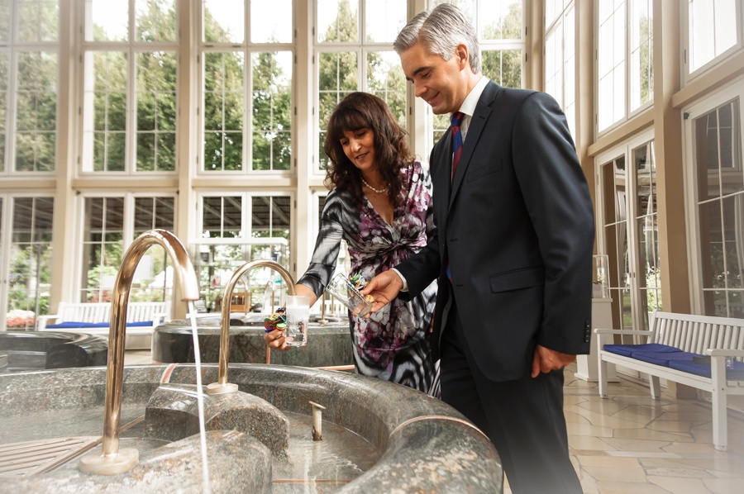

Weitere digitale Angebote in Planung
Übungsvideos mit detaillierten Korrekturanweisungen und vertonten psychologischen, ärztlichen sowie ernährungsspezifischen Vorträgen, die alle bequem via Mediathek abrufbar sind, eröffnen heute auch Patienten in der Rehaklinik Ob der Tauber in Bad Mergentheim den Weg in einen gesünderen Alltag. Die Klinik nutzt die App „ProfessionFit“, deren Entwicklung die Kliniken der RehaZentren Baden-Württemberg federführend vorantreiben. Therapeuten stellen auch dort nach Beratung mit dem behandelnden Arzt zu Beginn die Inhalte in entsprechender Dauer für den Patienten zusammen und können jederzeit über die Online-Betreuung durch den Messenger das Programm individuell anpassen. Wie auch in den anderen Bad Mergentheimer Kliniken, wollen auch die Experten in der Rehaklinik Ob der Tauber die digitalen Angebote weiter ausbauen. Aktuell in Planung ist beispielsweise eine Video-Sprechstunde für psychische Erkrankungen.

Auch das Diabetes-Dorf Althausen in Bad Mergentheim setzt mit dem Programm „AdviceDevice“ auf digitale Nachbetreuung. AdviceDevice ist eine Entscheidungssoftware für alle Therapiefragen für bestimmte Typ-1-Diabetiker. Dr. med. Bernhard Teupe, Internist, Diabetologe und Geschäftsführer des Diabetes-Dorfs, sieht darin einen „Therapieratgeber, der immer da ist, alle Therapiefragen eines Insulinpumpenträgers konkret beantworten kann“. Das dadurch verfügbare handlungsrelevante Therapiewissen mache den Diabetiker unabhängig vom Arzt. Dr. Teupe berichtet ebenfalls, dass die neuen digitalen Möglichkeiten bei den Patienten gut ankommen: „Bis dato zeigte die Usability-Study die Praxistauglichkeit und die hohe Zufriedenheit der Anwender“, sagt er.

Mehr Informationen über Bad Mergentheim:
Frau Julia Krupka
Tel. 07931/965-220
E-Mail: j.krupka@kur-badmergentheim.de
Internet: www.bad-mergentheim.de

Sie finden diesen und weitere Pressetexte, Fotos in Druckqualität sowie
interessante Infos in Kürze zum bequemen Download unter der Web-Adresse:
badmergentheim.newswork.de
www.bad-mergentheim.de, Rubrik Presse

